Chapitre 2 : Habiter les métropoles

Comment vit-on dans une métropole actuelle ?

De nos jours, plus de la moitié de la population mondiale vit en ville. Autrefois, l'urbanisation* (c'est le fait de voir les villes se développer et devenir de plus en plus importante) était un phénomène de pays riches (Europe, Amérique du nord, Japon), désormais c'est un phénomène mondial qui touche aussi et surtout les pays plus pauvres en Asie ou en Afrique.

1) Habiter dans une métropole d'un pays riche : Chicago

La métropole de Chicago se trouve au nord-est des **USA** au bords des **Grands Lacs** qui forment la **frontière** entre les USA et le Canada (Lac Michigan).

Une photo aérienne peut prendre un cliché d’une bonne partie de la métropole à partir du lac.

Au centre de la métropole, on trouve un **quartier** des affaires* (voir vocabulaire polycop Chicago) avec des tours élevées (**gratte-ciel**, skycraper) où des bureaux coexistent avec des lieux de loisirs et culturels (musées, port de plaisance). On parle aussi d’un **CBD**.

Autour du CBD, on trouve des quartiers **dégradés** où les friches industrielles (abandon d’usines) se multiplient ainsi que les **ghettos**\* (quartier composé d’un type de population uniquement que ce soit la couleur de peau ou au niveau de la richesse).

Il existe aussi des **quartiers pavillonnaires** immenses sur des dizaines de kilomètres où des **maisons** individuelles couvrent la banlieue.

2) Habiter dans une métropole de pays pauvre : Le Caire

⇨ Répondre aux questions sous les documents + doc1 page 170

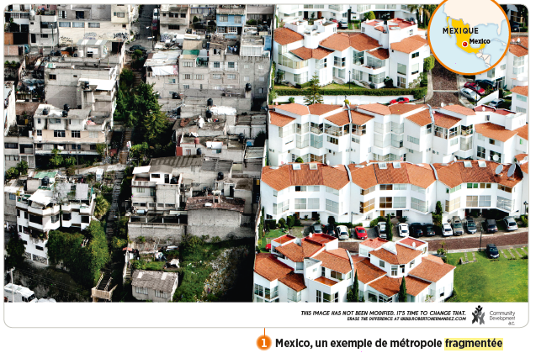

1) Localise cette ville.

-

2) Quelles sont les inégalités visibles ?

-

Le Caire est la capitale de l'Egypte au nord-est de l'Afrique peuplée d'environ 20 millions d'habitants située dans la vallée du Nil. Elle est dominée par le plateau de Gizeh où se trouvent les pyramides.

C'est une ville en extension (qui augmente en taille et en population) composée de nombreux quartiers très différents entre eux, on parle d'une **métropole fragmentée**\* (page 170). Le centre* (page 158) de la ville est très peuplé et connaît une activité très importante comme par exemple sur la Place Tahrir célèbre pour ses manifestations. Le Caire est compliquée à gérer à cause d'une circulation débordante, la pollution grimpe en flèche pendant la journée.

Autour du centre, les quartiers divers se forment :

- des quartiers **d'habitat informel**\* (page 158) comme la « Cité de la mort » dans un ancien cimetière abrite 200 000 habitants. Certains habitants louent des toit-terrasse car les logements sous le toit sont très chers. Les logements moins chers se trouvent loin dans la **banlieue**\* (page 158).

- de nouvelles **résidences fermées**\* (page 158) pour une population aisée qui recherche la sécurité.

3) Que sont les bidonvilles* (page 166)?

Un bidonville est un quartier très pauvre dont les habitats sont construits sans autorisation avec des matériaux de récupération.

Ils existent presque uniquement dans les pays pauvres d'Asie, d'Afrique ou d'Amérique centrale et du sud.

Dans certains pays africains ou asiatiques, au moins la moitié de la population urbaine vivent dans un bidonville qui peut compter parfois plus d'un million d'habitants comme au Caire, Mexico, Pretoria ou Karachi.

Ces bidonvilles sont le résultat de l'incapacité des métropoles d'accueillir les personnes issues de l'exode rural* (départ volontaire et définitif de la campagne vers la ville) qui espèrent trouver de meilleures conditions de vie en ville pour elles et leurs enfants. De nombreux bidonvilles sont construits autour d'immenses dépôts d'ordures qui servent de lieux de recyclage servant à gagner un peu d'argent.

|  |  |
| --- | --- |
| **Principales métropoles mondiales** | **Population actuelle** |
| Tokyo (Japon) | 38 millions |
| Jakarta (Indonésie) | 30 millions |
| Sao Paulo (Brésil) | 27 millions |
| Delhi (Inde) | 26 millions |
| Le Caire (Egypte) | 24 millions |
| Mumbai (Inde) | 24 millions |
| Shanghaï (Chine) | 24 millions |
| Manille (Philippines) | 24 millions |
| New York (USA) | 23 millions |
| Pekin/Beijing (Chine) | 23 millions |

Définitions

**Banlieue** : partie de l’agglomération située à la périphérie de la ville-centre.

**Bidonville** : quartier dont les habitations ont été construites sans autorisation, avec des matériaux de récupération. Le bidonville porte un nom différent selon le pays où l’on se trouve.

**Centre** : dans une métropole, partie la plus ancienne à partir de laquelle le reste de la ville s’est développé.

**Exode rural** : installation des ruraux à la ville.

**Ghetto** : Quartier où une communauté vit à l'écart.

**Habitat informel :** habitat construit sans accord des autorités, donc illégal.

**Métropole fragmentée** : un territoire marqué par des séparations qui dépendent du niveau de vie des populations.

**Quartier des affaires** : un quartier avec des grandes tours, des banques, des bureaux, des commerces de luxes et de grands hôtels.

**Résidence fermée** : espace sécurisé (grilles, gardiens) où résident des populations aisées.

**Urbanisation** : c’est le fait de voir des villes devenir de plus en plus importantes.

Révisions pour l’évaluation

- Définitions

- Texte à trous sur Chicago

- A partir de photographies projetées, savoir reconnaître différents types de quartiers (quartier des affaires, quartier pavillonnaire, ghetto, bidonville, résidence fermée).

- Savoir expliquer, à partir d'une photographie aérienne, ce qu'est une métropole fragmentée